整式的乘法（提高）
【典型例题】

类型一、单项式与单项式相乘
1、 计算：（1）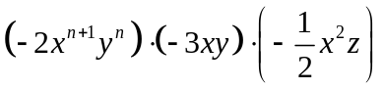
（2）．
【答案与解析】解：（1）
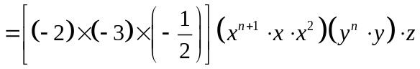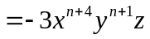
（2）
．
【总结升华】凡是在单项式里出现过的字母，在其结果也应全都有，不能漏掉.注意运算顺序，有同类项，必须合并.
类型二、单项式与多项式相乘
2、计算：
（1）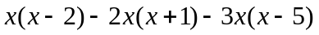 （2）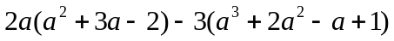
【思路点拨】先单项式乘多项式去掉括号，然后移项、合并进行化简．
【答案与解析】（1）
．
（2）
．
【总结升华】（1）本题属于混合运算题，计算顺序仍然是先乘除、后加减，先去括号等．混合运算的结果有同类项的需合并，从而得到最简结果．（2）单项式与多项式的每一项都要相乘，不能漏乘、多乘．（3）在确定积的每一项的符号时，一定要小心．
举一反三：【变式】（2014秋•台山市校级期中）化简：x（x﹣1）+2x（x+1）﹣3x（2x﹣5）．
【答案】原式 = x²﹣x+2x²+2x﹣6x²+15x = ﹣3x²+16x．
3、（2014秋•德惠市期末）先化简，再求值3a（2a²﹣4a+3）﹣2a²（3a+4），其中a=﹣2．
【思路点拨】首先根据单项式与多项式相乘的法则去掉括号，然后合并同类项，最后代入已知的数值计算即可．
【答案与解析】3a（2a²﹣4a+3）﹣2a²（3a+4）=6a³﹣12a²+9a﹣6a³﹣8a²=﹣20a²+9a，
当a=﹣2时，原式=﹣20×4﹣9×2=﹣98．
【总结升华】本题考查了单项式乘以多项式以及整式的化简求值．整式的化简求值实际上就是去括号、合并同类项，这是各地中考的常考点．
举一反三：【变式】若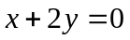，求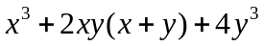的值．
【答案】 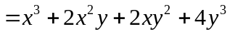
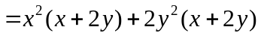
当时，原式＝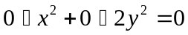．
类型三、多项式与多项式相乘
4、（2016秋•天水期中）若（x²+nx+3）（x²﹣3x+m）的展开式中不含x²和x³项，求m，n的值．
【思路点拨】缺项就是多项式中此项的系数为零，此题中不含x²和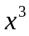项，也就是x²和项的系数为0，由此得方程组求解．
【答案与解析】原式的展开式中，含x²的项是：mx²+3x²﹣3nx²=（m+3﹣3n）x²，
含x³的项是：﹣3x³+nx³=（n﹣3）x³，
由题意得：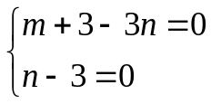， 解得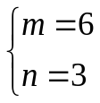．
【总结升华】解此类问题的常规思路是：将两个多项式乘法依据乘法法则展开，合并同类项，再根据题意由某些项的系数为零，通过解方程（组）求解．
举一反三：【变式】在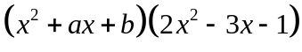 的积中，项的系数是－5，项的系数是－6，求、．
【答案】解：
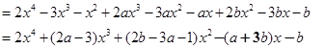
因为项的系数是－5，项的系数是－6，
所以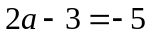，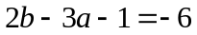，解得

